Команда:_________________Фамилия, имя участника____________________________
ТЕСТОВЫЕ ЗАДАНИЯ (1 вариант)
- Заполните таблицу (10 баллов, по одному баллу за каждый правильный ответ)
№ | Наименование знака | Условное обозначение
 | Грунтовая дорога, проселочная дорога
 | Буддийские храмы
 | Газгольдеры
 | Пещера
 | Трегапункт
 | Дом лесника
 | Линии передач на бетонных опорах
 | Гора
 | Кладбища
 | Непроходимые болота
 | Устройство автомата Калашникова | 1.Ствол, со ствольной коробкой, прицельным приспособлением и прикладом.  2. Газовая трубка со ствольной накладкой.  3. Цевье.  4. Дульный тормоз- компенсатор.  5. Затворная рама с газовым поршнем.  6. Затвор.  7. Возвратный механизм.  8. Крышка ствольной коробки.  9. Магазин.
 | Назначение автомата Калашникова | Для уничтожения живой силы и огневых средств противника.
 | Порядок неполной разборки АК-74 | 1.Отделить магазин.  2.Снять с предохранителя.  3.Отвести затворную раму назад и убедиться в отсутствии патрона в патроннике.  4.Вынуть пенал с принадлежностями.  5.Отделить шомпол.  6.Отделить дульный тормоз-компенсатор.  7.Отделить крышку ствольной коробки.  8.Вынуть возвратный механизм.  9.Вынуть затворную раму с газовым поршнем и затвором.  10.Отделить затвор от затворной рамы.  11.Снять газовую трубку со ствольной накладкой.
 | Меры безопасности при проведении стрельб | - стрельба производится в тире или на войсковом стрельбище.  - лица не изучившие меры безопасности при стрельбе, условия выполнения стрельб к стрельбе не допускаются.  - заряжание оружия и производство выстрела разрешается только на огневом рубеже по команде руководителя стрельбы.  - запрещается стрельба из неисправного оружия, наводить оружие в том числе и не заряженное на людей, животных.  - производить стрельбу в опасных направлениях.
 | 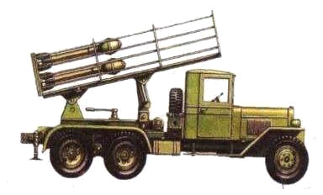  - ЗИС  - БМ-31  - Т-34 | БМ-31
 | 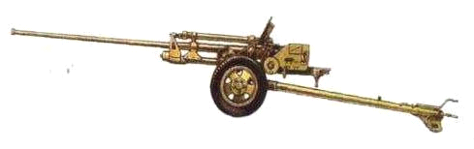  - Б-4  - Д-1  - ЗИС-2 | ЗИС-2
 | 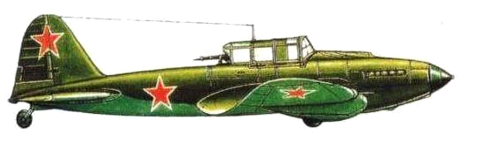  - ИЛ-2  - ИЛ-4  - ЯК-9 | ИЛ-2
 | Назовите полного кавалера Ордена Славы, выходца из Закаменского района Бурятии, чей боевой путь начался в сражении под Сталинградом.  Н. Суворов  Б. Дамчеев  А. Коренев | Б. Дамчеев
 | Женщина, летчик - истребитель, совершившая воздушный таран, награжденная орденом Красной Звезды. Это ….  Л. Ольховская  Е. Зеленко  В. Пастухова | Е. Зеленко
 | Город-герой-высшая степень отличия СССР. Присвоена …. городам в СССР после Великой Отечественной войны 1941-1945 г.г.  14 городам  10 городам  12 городам | 12 городам
 | Прославленный космонавт, Герой СССР, чья судьба связана с г. Кяхта?  Джанибеков;  Рукавишников;  Титов; | Рукавишников;
 | Первыми в годы Великой Отечественной войны звания Героя СССР удостоены …  И.В. Сталин, С.М. Будённый;  П.Т. Харитонов, С.И. Здоровцев;  Г.К. Жуков, К.К. Рокоссовский; | П.Т. Харитонов, С.И. Здоровцев;
 | Кто из воинов Бурятии в годы Великой Отечественной войны повторил подвиг Александра Матросова?  М.И. Максимов;  И.Н. Баторов;  С.Н. Орешков; | И.Н. Баторов;
 | Когда была учреждена высшая степень отличия - звание Герой СССР?  март 1937 г.;  апрель 1934 г.;  июль 1941 г.; | апрель 1934 г.;
 | Какой советской боевой наградой удостаивались исключительно лица рядового и сержантского состава, а в авиации офицеры со званием мл. лейтенант?  «орден Красной Звезды»;  «орден Славы»;  медаль «За Отвагу»; | медаль «За Отвагу»;
 | Назовите Уставы Вооружённых Сил РФ | 1.Общевоинский устав ВС РФ  2.Дисциплинарный устав  3.Устав гарнизонной и караульной службы  4.Строевой устав  5.Устав внутренней службы
 | Допускается ли применение оружия часовым? В каких случаях? | - Оружие применяется если лицо приближающееся к посту не выполняет требования часового при приближении и попытки проникновения на охраняемый объект или пост.  - Оружие применяется без предупреждения при явном нападении на часового или на охраняемый объект.
 | Какие формы поощрений (взысканий) предусмотрены Дисциплинарным уставом ВС РФ? | - благодарность  - внеочередное увольнение  - почетная грамота  - фотография возле знамени части  - внеочередной отпуск домой  - государственные награды
 | Какие права имеют военнослужащие? | Права, обязанности и ответственность военнослужащих.  Военнослужащие при исполнении обязанностей военной службы являются представителями государственной власти и находятся под защитой государства. Их жизнь, здоровье, честь и достоинство охраняются законом..
 | В чём клянётся воин, принимая присягу? | На верность Родине.
 | Какие требования содержаться в тексте военной присяги? | свято соблюдать Конституцию Российской Федерации, строго выполнять требования воинских уставов, приказы командиров и начальников.  достойно выполнять воинский долг, мужественно защищать свободу, независимость и конституционный строй России, народ и Отечество.
 | Когда был подписан Указ о создании Вооружённых Сил Российской Федерации? | 07.05.1992 г.
 | Назовите воинские подразделения до батальона? | - отделение  - взвод  - рота  - батальон
 | Состав суточного наряда в роте. | - дежурный по роте  - три дневальных по роте
 | Назовите состав караула | - начальник караула  - помощник начальника караула  - разводящий  - часовой
 | Состав комплекта ОЗК | - защитный плащ  - чулки  - перчатки  - чехол для чулков  - чехол для плаща
 | Устройство ОЗК | - защитный плащ ОП-1М;  - затяжник;  - петля спинки;  - рамки стальные;  - петля для большого пальца руки;  - закрепки;  - рамки стальные;  - центральный шпенек;  - хлястик;  - закрепки;  - держатели плаща;  - чехол для защитного плаща ОП-1М;  - чехол для защитных чулок и перчаток;  - защитные чулки;  - защитные перчатки Б3-1М.
 | Назначение ОЗК | ОЗК – это средство индивидуальной защиты, предназначенное для защиты человека от отравляющих веществ, биологических средств и радиоактивной пыли.
 | Способы надевания ОЗК | - в виде накидки  - в виде плаща  - в виде комбинезона
 | Порядок надевания ОЗК | Положить ОЗК на землю, оставляя на себе противогаз в походном положении. Достать чулки и перчатки из капюшона плаща. Надеть защитные чулки, застегнуть хлястики, начиная с нижних и завязать обе тесьмы на поясном ремне. Надеть противогаз. Надеть перчатки. Надеть плащ в рукава, накинуть капюшон на голову и застегнуть борта плаща, оставляя противогазовую сумку под плащом. Надеть петли рукавов на большие пальцы кистей рук поверх перчаток.

